SREČANJE UČENCEV PROSTOVOLJCEV
Vsako leto, od kar poteka prostovoljstvo na naši šoli, se 5. decembra, na mednarodni dan prostovoljstva, zberejo učenci prostovoljci in mentorice v zbornici. Tako je bilo tudi letos, ko smo se zbrali že 5. leto zapored.
Šestinpetdeset učencev prostovoljcev se je na ta dan zbralo v zbornici, kjer jim je besede zahvale in spodbude namenil pomočnik ravnateljice g. Andrej Primc, ki je poudaril, kako zelo je za celotno šolsko skupnost pomembno, da svoj prosti čas namenjajo drugim in tako vnašajo pozitivnost v okolje, kjer opravljajo prostovoljno delo. Koordinatorica prostovoljstva »Dobro dela dobro« jim je predstavila glavne dosežke na področju prostovoljstva na naši šoli kakor tudi na POŠ Bučka v minulem šolskem letu. V lanskem šolskem letu je 47 prostovoljcev iz 5. razreda POŠ Bučka in iz 6. – 9. razreda matične šole izvajalo prostovoljno delo v vrtcu, podaljšanem bivanju, jutranjem varstvu, šolski knjižnici, individualni pomoči sošolcu in občasno tudi kot instrumentalistke pri pevskem zboru. Izpeljane so bile naslednje akcije: »Pomagajmo zapuščenim živalim«, »Prostovoljstvo za boljši svet – koledarji«, »Halo, si za to?«, »150 let humanosti RKS«, »Pokloni zvezek«, »Košarica RK« in celoletno zbiranje zamaškov za Dano Jekler. Na OŠ je bilo opravljenih 922 prostovoljnih ur, na POŠ Bučka pa 28 ur. Skupno: 950 prostovoljnih ur.
Ta dan so se zbrali tudi 4 učenci prostovoljci na POŠ Bučka s svojo mentorico Urško Picek in prav tako obeležili mednarodni dan prostovoljstva. Za izkazan trud so bili vsi učenci prostovoljci obdarjeni s sladko pozornostjo.
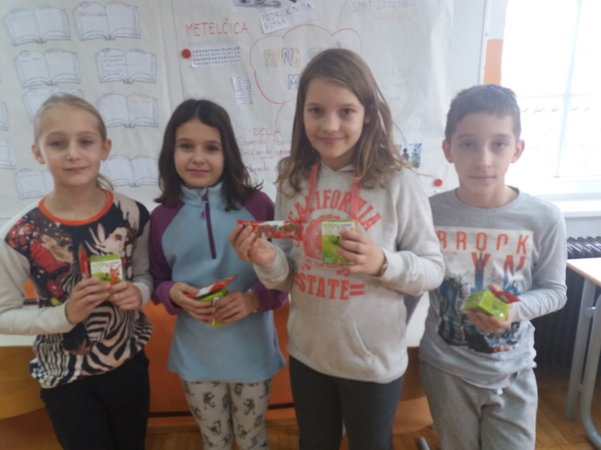 Prostovoljci na POŠ Bučka
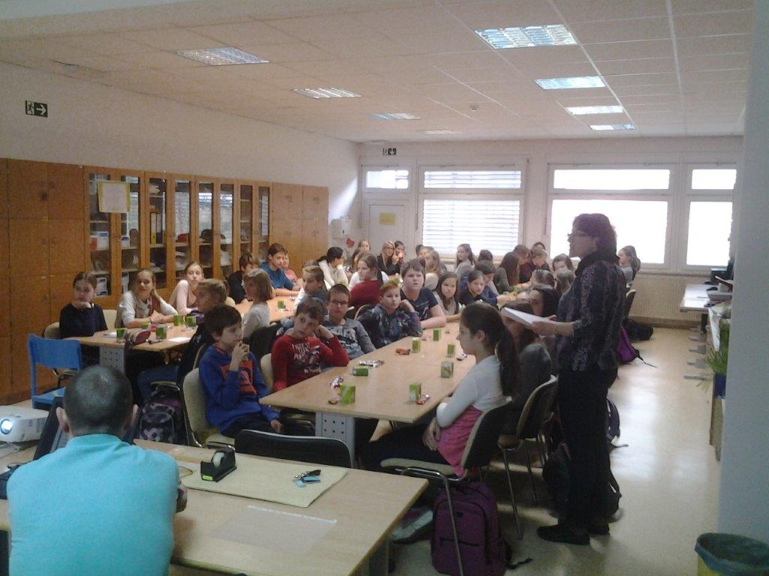 Prostovoljci na OŠ Frana Metelka Škocjan

